BỘ GIÁO DỤC VÀ ĐÀO TẠO
TRƯỜNG TRÍ TUỆ NHÂN TẠO & THÔNG TIN
━━━━━━━━━━━━━━━━━━━━━━━━━━━━

BÁO CÁO BÀI TẬP CÁ NHÂN MÔN HỌC
CƠ SỞ DỮ LIỆU NÂNG CAO
ĐỀ TÀI:
HỆ THỐNG QUẢN LÝ VÀ KIỂM SOÁT TIÊU THỤ ĐIỆN
Học viên thực hiện: | TRẦN DUY KHẢI
Lớp / Khóa học: | K32MCS1 (Khoa học Máy tính)
Môn học: | Cơ sở Dữ liệu Nâng cao
Mã học viên | 32311570033

Đà Nẵng – tháng 10 năm 2026
MỤC LỤC
LỜI MỞ ĐẦU 4
CHƯƠNG 1: TỔNG QUAN HỆ THỐNG VÀ THIẾT KẾ CƠ SỞ DỮ LIỆU 5
1.1. Khảo sát nghiệp vụ và các thực thể hệ thống 5
1.2. Mô hình Thực thể - Liên kết (ERD) và Sơ đồ Quan hệ 5
1.3. Phân tích quá trình Chuẩn hóa Cơ sở Dữ liệu (1NF, 2NF, 3NF) 7
1.4. Đặc tả chi tiết 9 Bảng Dữ liệu Quan hệ hệ thống smart_home_info 7
CHƯƠNG 2: ĐẶC TẢ CHI TIẾT 10 NGHIỆP VỤ QUẢN TRỊ VÀ TRUY VẤN NÂNG CAO 17
2.1. Nghiệp vụ 1: Đăng ký tài khoản & Quản lý hồ sơ người dùng (User Management) 17
2.2. Nghiệp vụ 2: Thiết lập cấu trúc nhà và phân bổ phòng chức năng (Home & Room Hierarchy) 18
2.3. Nghiệp vụ 3: Phân quyền chia sẻ quyền quản trị và thành viên nhà (Home Member RBAC) 21
2.4. Nghiệp vụ 4: Lắp đặt, kích hoạt và quản lý vòng đời thiết bị IoT (Device Provisioning) 23
2.5. Nghiệp vụ 5: Tra cứu, định vị và kiểm soát thiết bị theo tầng/phòng (Device Location Query) 25
2.6. Nghiệp vụ 6: Đăng ký, kích hoạt và tự động gia hạn gói dịch vụ thuê bao (Subscription Lifecycle) 27
2.7. Nghiệp vụ 7: Quản lý thanh toán hóa đơn & truy vết đối soát tài chính (Billing Reconciliation) 30
2.8. Nghiệp vụ 8: Giám sát công suất tiêu thụ điện & cảnh báo quá tải thiết bị (Power Consumption) 32
2.9. Nghiệp vụ 9: Phát hiện thiết bị mất kết nối (Offline) & quản lý lịch bảo trì (Device Health Check) 35
2.10. Nghiệp vụ 10: Thống kê doanh thu, tỷ lệ gia hạn & đối soát chỉ số SLA (Executive Analytics) 38
CHƯƠNG 3: MỞ RỘNG KIẾN TRÚC DỮ LIỆU LỚN VÀ WEB DASHBOARD GIÁM SÁT 41
3.1. Thách thức Big Data (3V) trong Telemetry IoT 41
3.2. Thiết kế Cơ sở Dữ liệu NoSQL MongoDB và Aggregation Pipelines 41
3.3. Xử lý phân tích dữ liệu lớn trên Apache Hadoop & Spark Engine 42
3.4. Xây dựng Trung tâm Điều hành Web Dashboard (IoT Command Center) 43
3.4.1. Màn hình Tổng quan Hệ thống (Executive Overview Dashboard) 43
3.4.2. Màn hình Phân tích Năng lượng & Phụ tải Điện năng (Energy Analytics) 44
3.4.3. Màn hình Giám sát An toàn & Cảnh báo Sự cố Bất thường (Anomaly Center) 45
3.4.4. Màn hình Quản trị Kinh doanh & Hợp đồng Thuê bao (Subscription Insights) 46
3.5. Kiểm thử tải hiệu năng và Quản trị CSDL quy mô lớn (7 Triệu bản ghi) 47
CHƯƠNG 4: BÀN LUẬN, ĐÁNH GIÁ VÀ GIẢI PHÁP TỐI ƯU CƠ SỞ DỮ LIỆU 49
4.1. Đánh giá mô hình lưu trữ đa hệ (Hybrid Polyglot Persistence) 49
4.2. Chiến lược chỉ mục (Indexing Strategy) và tối ưu hóa câu lệnh 49
4.3. Đảm bảo an toàn, bảo mật thông tin và sao lưu phục hồi 50
KẾT LUẬN VÀ HƯỚNG PHÁT TRIỂN 51
1. Kết quả đạt được 51
2. Hướng phát triển và mở rộng 51
TÀI LIỆU THAM KHẢO 52

DANH MỤC TỪ VIẾT TẮT VÀ THUẬT NGỮ
Ký hiệu / Viết tắt | Thuật ngữ tiếng Anh | Ý nghĩa trong hệ thống
RDBMS | Relational Database Management System | Hệ quản trị cơ sở dữ liệu quan hệ (sử dụng MySQL 8.0)
NoSQL | Not Only SQL | Cơ sở dữ liệu phi quan hệ (sử dụng MongoDB lưu trữ telemetry)
3NF | Third Normal Form | Dạng chuẩn 3 trong thiết kế cơ sở dữ liệu quan hệ
ERD | Entity - Relationship Diagram | Sơ đồ thực thể - liên kết mô hình hóa nghiệp vụ
IoT | Internet of Things | Mạng lưới vạn vật kết nối Internet (thiết bị cảm biến, điều hòa...)
RBAC | Role-Based Access Control | Kiểm soát truy cập dựa trên vai trò (OWNER, ADMIN, MEMBER, GUEST)
ACID | Atomicity, Consistency, Isolation, Durability | Bốn thuộc tính cốt lõi của giao dịch cơ sở dữ liệu quan hệ
SLA | Service Level Agreement | Cam kết chất lượng dịch vụ giữa nhà cung cấp và khách hàng
HDFS | Hadoop Distributed File System | Hệ thống tệp phân tán lưu trữ dữ liệu lớn
ARPU | Average Revenue Per User | Chỉ số doanh thu trung bình trên mỗi khách hàng
Telemetry | Telemetry Data | Dữ liệu đo đạc từ xa phát sinh tự động từ cảm biến (nhiệt, công suất)

LỜI MỞ ĐẦU
- Tính cấp thiết của đề tài:
Sự phát triển mạnh mẽ của cuộc Cách mạng Công nghiệp lần thứ tư đã đưa công nghệ Vạn vật kết nối (Internet of Things - IoT) thâm nhập sâu rộng vào đời sống thường nhật. Trong đó, mô hình Nhà thông minh (Smart Home) không còn dừng lại ở mức điều khiển thiết bị đơn lẻ mà đã phát triển thành các hệ sinh thái phức hợp bao gồm: tự động hóa môi trường sống, giám sát phụ tải điện năng, an ninh cảnh báo và cung cấp dịch vụ phần mềm theo mô hình thuê bao (SaaS - Software as a Service).
- Thách thức kỹ thuật:
Các hệ thống Smart Home đặt ra thách thức chưa từng có đối với kiến trúc cơ sở dữ liệu:
- Tính toàn vẹn giao dịch (Transaction Integrity): Một mặt, hệ thống đòi hỏi tính chính xác, nhất quán tuyệt đối (ACID) đối với các thực thể quản trị kinh doanh: tài khoản người dùng, quyền sở hữu bất động sản, cấu trúc phòng ốc, hợp đồng thuê bao và hóa đơn tài chính. Bất kỳ một sự sai lệch nào trong thanh toán hoặc phân quyền đều có thể dẫn đến rủi ro pháp lý và an ninh nghiêm trọng.
- Áp lực dữ liệu lớn (Big Data Pressure): Mặt khác, hàng chục ngàn thiết bị IoT hoạt động liên tục phát sinh khối lượng khổng lồ dữ liệu viễn thám (telemetry) chuỗi thời gian với tần suất tính bằng giây/phút (nhiệt độ, độ ẩm, điện áp, công suất tiêu thụ). Mô hình quan hệ truyền thống sẽ nhanh chóng bị nghẽn cổ chai I/O nếu phải ghi nhận đồng thời cả hai luồng dữ liệu này.
- Giải pháp và Phạm vi nghiên cứu:
Nhằm giải quyết toàn diện bài toán trên, báo cáo này triển khai mô hình kiến trúc lai (Hybrid Architecture / Polyglot Persistence): Sử dụng MySQL 8.0 được chuẩn hóa nghiêm ngặt về dạng chuẩn 3NF để quản trị 9 thực thể giao dịch lõi và cài đặt 10 nghiệp vụ kinh doanh; đồng thời tích hợp MongoDB và Hadoop/Spark để xử lý dòng dữ liệu lớn cảm biến.

CHƯƠNG 1: TỔNG QUAN HỆ THỐNG VÀ THIẾT KẾ CƠ SỞ DỮ LIỆU

1.1. Khảo sát nghiệp vụ và các thực thể hệ thống
Hệ thống Smart Home IoT Management System được thiết kế nhằm quản lý vòng đời toàn diện của các thiết bị thông minh được lắp đặt tại các bất động sản (căn hộ, nhà phố, biệt thự) của khách hàng. Qua khảo sát nghiệp vụ thực tế, hệ thống bao gồm các nhóm đối tượng chính sau:
- Nhóm Người dùng & Khách hàng: Người dùng (Chủ sở hữu, thành viên gia đình, khách thuê).
- Nhóm Không gian & Vị trí: Căn hộ / Tòa nhà (Home) và các phân khu chức năng (Room) phân tầng rõ ràng.
- Nhóm Thiết bị IoT: Chủng loại định danh chuẩn hóa (DeviceType) và Thiết bị vật lý thực tế (Device) kèm địa chỉ MAC, Serial Number.
- Nhóm Kinh doanh & Dịch vụ: Gói cước lưu trữ đám mây (SubscriptionPlan), Hợp đồng thuê bao căn hộ (HomeSubscription) và Hóa đơn giao dịch (Invoice).

1.2. Mô hình Thực thể - Liên kết (ERD) và Sơ đồ Quan hệ
Dựa trên các mối quan hệ nghiệp vụ, mô hình Thực thể - Liên kết (Entity - Relationship Diagram - ERD) được xây dựng chặt chẽ. Hình 1.1 và Hình 1.2 thể hiện trực quan cấu trúc liên kết và sơ đồ quan hệ giữa các thực thể.
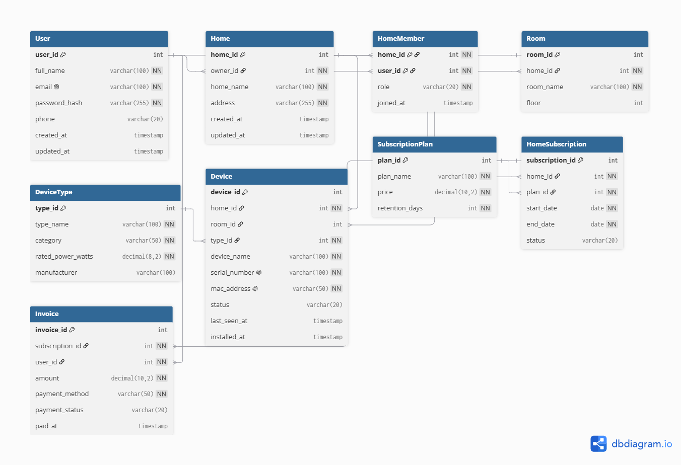
Hình 1.1: Sơ đồ Thực thể - Liên kết (Entity - Relationship Diagram)
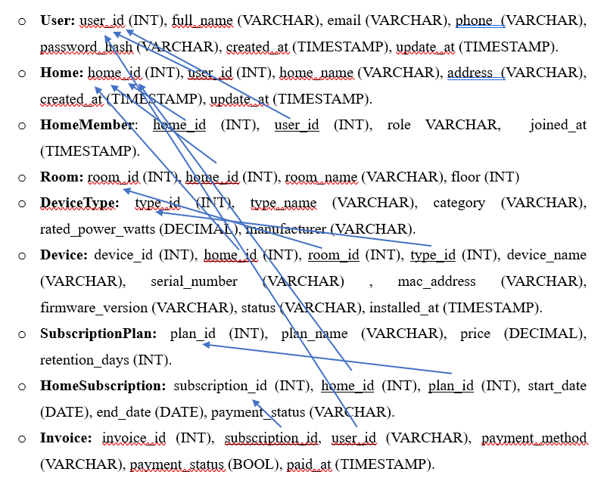
Hình 1.2: Mô hình Dữ liệu Quan hệ (Relational Schema)

1.3. Phân tích quá trình Chuẩn hóa Cơ sở Dữ liệu (1NF, 2NF, 3NF)
Để đảm bảo cơ sở dữ liệu không bị dư thừa dữ liệu (data redundancy) và loại trừ hoàn toàn các bất thường cập nhật (update anomaly), bất thường xóa (delete anomaly) và bất thường thêm mới (insert anomaly), mô hình dữ liệu đã được chuẩn hóa qua 3 bước nghiêm ngặt:
- Dạng chuẩn 1 (1NF): Tất cả các thuộc tính trong mỗi bảng đều mang giá trị nguyên tử (atomic value). Không có thuộc tính lặp (như danh sách thành viên hay danh sách thiết bị lưu dưới dạng mảng/chuỗi phân tách dấu phẩy trong bảng Home). Mỗi bảng đều có một Khóa chính (Primary Key) xác định duy nhất từng bản ghi.
- Dạng chuẩn 2 (2NF): Mô hình đạt 1NF và mọi thuộc tính không khóa đều phụ thuộc hàm toàn phần vào Khóa chính. Đặc biệt, với quan hệ nhiều - nhiều (N:N) giữa User và Home, hệ thống không gộp vào một bảng mà tách riêng bảng trung gian HomeMember với khóa chính phức hợp (home_id, user_id). Các thuộc tính role và joined_at phụ thuộc vào cả cặp khóa này (một người dùng giữ vai trò gì trong một ngôi nhà cụ thể), không có thuộc tính nào phụ thuộc vào một phần khóa chính. Các bảng còn lại đều có khóa đơn nên mặc nhiên thỏa mãn 2NF.
- Dạng chuẩn 3 (3NF): Mô hình đạt 2NF và không tồn tại phụ thuộc bắc cầu (transitive dependency) giữa các thuộc tính không khóa. Cụ thể: (1) Thông tin gói cước (tên gói, giá cước, hạn mức thiết bị) được tách thành bảng riêng SubscriptionPlan, không gộp vào HomeSubscription để tránh phụ thuộc bắc cầu (subscription_id -> plan_id -> price); (2) Thông tin chủng loại thiết bị (nhà sản xuất, model, công suất tối đa) được tách thành bảng DeviceType, không để trong bảng Device; (3) Hóa đơn tách thành bảng Invoice với quan hệ chặt chẽ tới hợp đồng.

1.4. Đặc tả chi tiết 9 Bảng Dữ liệu Quan hệ hệ thống smart_home_info
Hệ thống cơ sở dữ liệu quan hệ hoàn chỉnh bao gồm 9 bảng được định nghĩa chi tiết như sau:
Bảng 1: Bảng `User` (Quản lý tài khoản khách hàng)
Tên cột | Kiểu dữ liệu | Khóa / Ràng buộc | Diễn giải ý nghĩa nghiệp vụ
user_id | INT AUTO_INCREMENT | PRIMARY KEY | Mã định danh duy nhất của người dùng
full_name | VARCHAR(100) | NOT NULL | Họ và tên đầy đủ của người dùng
email | VARCHAR(100) | NOT NULL, UNIQUE | Địa chỉ email (tên đăng nhập, chống trùng lặp)
phone | VARCHAR(20) | NULL | Số điện thoại liên hệ
password_hash | VARCHAR(255) | NOT NULL | Mật khẩu đã được mã hóa băm an toàn (SHA-256)
created_at | DATETIME | DEFAULT CURRENT_TIMESTAMP | Thời điểm tạo tài khoản
updated_at | DATETIME | ON UPDATE CURRENT_TIMESTAMP | Thời điểm cập nhật thông tin gần nhất

Bảng 2: Bảng `Home` (Bất động sản / Nhà thông minh)
Tên cột | Kiểu dữ liệu | Khóa / Ràng buộc | Diễn giải ý nghĩa nghiệp vụ
home_id | INT AUTO_INCREMENT | PRIMARY KEY | Mã định danh duy nhất của ngôi nhà
user_id | INT | FK -> User(user_id), NOT NULL | Mã chủ sở hữu bất động sản (Owner)
home_name | VARCHAR(100) | NOT NULL | Tên nhận diện ngôi nhà (Biệt thự, Căn hộ...)
address | VARCHAR(255) | NOT NULL | Địa chỉ thực tế của ngôi nhà
created_at | DATETIME | DEFAULT CURRENT_TIMESTAMP | Thời điểm đăng ký nhà vào hệ thống
updated_at | DATETIME | ON UPDATE CURRENT_TIMESTAMP | Thời điểm cập nhật thông tin nhà

Bảng 3: Bảng `HomeMember` (Phân quyền thành viên & chia sẻ nhà)
Tên cột | Kiểu dữ liệu | Khóa / Ràng buộc | Diễn giải ý nghĩa nghiệp vụ
home_id | INT | PK, FK -> Home(home_id) | Mã ngôi nhà được chia sẻ quyền
user_id | INT | PK, FK -> User(user_id) | Mã người dùng được cấp quyền
role | ENUM | NOT NULL (OWNER, ADMIN, MEMBER, GUEST) | Vai trò phân quyền trong ngôi nhà
joined_at | DATETIME | DEFAULT CURRENT_TIMESTAMP | Thời điểm được cấp quyền vào nhà

Bảng 4: Bảng `Room` (Phòng chức năng / Vị trí)
Tên cột | Kiểu dữ liệu | Khóa / Ràng buộc | Diễn giải ý nghĩa nghiệp vụ
room_id | INT AUTO_INCREMENT | PRIMARY KEY | Mã định danh duy nhất của phòng
home_id | INT | FK -> Home(home_id), NOT NULL | Mã ngôi nhà sở hữu phòng này
room_name | VARCHAR(50) | NOT NULL | Tên phòng (Phòng khách, Phòng ngủ master...)
floor | INT | DEFAULT 1, CHECK (floor > 0) | Tầng vị trí đặt phòng (tối thiểu tầng 1)
created_at | DATETIME | DEFAULT CURRENT_TIMESTAMP | Thời điểm tạo phòng

Bảng 5: Bảng `DeviceType` (Quy chuẩn danh mục thiết bị IoT)
Tên cột | Kiểu dữ liệu | Khóa / Ràng buộc | Diễn giải ý nghĩa nghiệp vụ
type_id | INT AUTO_INCREMENT | PRIMARY KEY | Mã định danh loại thiết bị
type_name | VARCHAR(50) | NOT NULL | Tên chuẩn loại thiết bị (Điều hòa, Đèn thông minh...)
manufacturer | VARCHAR(50) | NOT NULL | Nhà sản xuất (Daikin, Xiaomi, Philips, Tuya...)
model | VARCHAR(50) | NOT NULL | Mã model kỹ thuật
protocol | VARCHAR(20) | DEFAULT 'WiFi' | Giao thức kết nối (WiFi, Zigbee, Bluetooth, Matter)
category | VARCHAR(30) | NOT NULL | Nhóm phân loại (Lighting, Climate, Security, Energy)
max_power_watt | DECIMAL(6,1) | DEFAULT 0.0 | Công suất tiêu thụ tối đa định mức (Watts)
created_at | DATETIME | DEFAULT CURRENT_TIMESTAMP | Thời điểm đưa model vào danh mục
Bảng 6: Bảng `Device` (Thiết bị IoT vật lý)
Tên cột | Kiểu dữ liệu | Khóa / Ràng buộc | Diễn giải ý nghĩa nghiệp vụ
device_id | INT AUTO_INCREMENT | PRIMARY KEY | Mã định danh duy nhất của thiết bị vật lý
room_id | INT | FK -> Room(room_id), NULL | Phòng lắp đặt (SET NULL nếu phòng bị xóa)
home_id | INT | FK -> Home(home_id), NOT NULL | Ngôi nhà quản lý thiết bị
type_id | INT | FK -> DeviceType(type_id), NOT NULL | Chủng loại phần cứng thiết bị
device_name | VARCHAR(100) | NOT NULL | Tên gọi thân thiện người dùng đặt
serial_number | VARCHAR(50) | NOT NULL, UNIQUE | Số serial của nhà sản xuất
mac_address | VARCHAR(17) | NOT NULL, UNIQUE | Địa chỉ vật lý MAC (duy nhất trên toàn mạng)
status | ENUM | DEFAULT 'OFFLINE' (ONLINE, OFFLINE, MAINTENANCE, FAULTY) | Trạng thái vận hành hiện thời
firmware_version | VARCHAR(20) | DEFAULT '1.0.0' | Phiên bản phần mềm điều khiển
installed_at | DATETIME | DEFAULT CURRENT_TIMESTAMP | Thời điểm lắp đặt nghiệm thu
last_active | DATETIME | NULL | Thời điểm phát tín hiệu Heartbeat gần nhất

Bảng 7: Bảng `SubscriptionPlan` (Gói dịch vụ lưu trữ đám mây)
Tên cột | Kiểu dữ liệu | Khóa / Ràng buộc | Diễn giải ý nghĩa nghiệp vụ
plan_id | INT AUTO_INCREMENT | PRIMARY KEY | Mã gói cước dịch vụ
plan_name | VARCHAR(50) | NOT NULL | Tên gói cước (Free Tier, Standard, Premium...)
duration_days | INT | NOT NULL, CHECK > 0 | Thời hạn hiệu lực của gói (ngày)
price | DECIMAL(10,2) | NOT NULL, CHECK >= 0 | Đơn giá niêm yết (VNĐ)
max_homes | INT | DEFAULT 1 | Số lượng nhà tối đa được áp dụng
max_devices | INT | DEFAULT 10 | Số lượng thiết bị tối đa được kết nối
cloud_storage_days | INT | DEFAULT 7 | Số ngày lưu trữ video/telemetry trên đám mây
description | TEXT | NULL | Mô tả chi tiết quyền lợi gói

Bảng 8: Bảng `HomeSubscription` (Hợp đồng thuê bao căn hộ)
Tên cột | Kiểu dữ liệu | Khóa / Ràng buộc | Diễn giải ý nghĩa nghiệp vụ
subscription_id | INT AUTO_INCREMENT | PRIMARY KEY | Mã hợp đồng thuê bao
home_id | INT | FK -> Home(home_id), NOT NULL | Căn hộ đăng ký sử dụng dịch vụ
plan_id | INT | FK -> SubscriptionPlan(plan_id), NOT NULL | Gói cước dịch vụ lựa chọn
start_date | DATE | NOT NULL | Ngày bắt đầu chu kỳ thuê bao
end_date | DATE | NOT NULL, CHECK (end_date >= start_date) | Ngày kết thúc chu kỳ thuê bao
status | ENUM | DEFAULT 'ACTIVE' (ACTIVE, EXPIRED, CANCELLED) | Trạng thái hợp đồng thuê bao
auto_renew | TINYINT(1) | DEFAULT 1 | Cờ cho phép tự động gia hạn khi hết hạn (1: Bật, 0: Tắt)
created_at | DATETIME | DEFAULT CURRENT_TIMESTAMP | Thời điểm kích hoạt hợp đồng

Chi tiết: 9. Bảng `Invoice` (Hóa đơn và thanh toán)
Tên cột | Kiểu dữ liệu | Khóa / Ràng buộc | Diễn giải ý nghĩa nghiệp vụ
invoice_id | INT AUTO_INCREMENT | PRIMARY KEY | Mã số hóa đơn tài chính
subscription_id | INT | FK -> HomeSubscription, NOT NULL | Hợp đồng thuê bao phát sinh hóa đơn
user_id | INT | FK -> User(user_id), NOT NULL | Khách hàng chịu trách nhiệm thanh toán
amount | DECIMAL(10,2) | NOT NULL, CHECK > 0 | Số tiền phải thanh toán (VNĐ)
payment_method | ENUM | DEFAULT 'CREDIT_CARD' (CREDIT_CARD, BANK_TRANSFER, E_WALLET, CASH) | Phương thức thanh toán giao dịch
payment_status | ENUM | DEFAULT 'PENDING' (PENDING, PAID, FAILED, REFUNDED) | Trạng thái xử lý thanh toán
transaction_code | VARCHAR(50) | NULL, UNIQUE | Mã tham chiếu đối soát cổng thanh toán
paid_at | DATETIME | NULL | Thời điểm hoàn tất thanh toán
created_at | DATETIME | DEFAULT CURRENT_TIMESTAMP | Thời điểm phát hành hóa đơn

CHƯƠNG 2: ĐẶC TẢ CHI TIẾT 10 NGHIỆP VỤ QUẢN TRỊ VÀ TRUY VẤN NÂNG CAO

2.1. Nghiệp vụ 1: Đăng ký tài khoản & Quản lý hồ sơ người dùng (User Management)
a) Mô tả nghiệp vụ: Người dùng tạo tài khoản trên hệ thống Smart Home. Mỗi tài khoản đại diện cho một chủ thể sở hữu hoặc thành viên sử dụng hệ thống. Hệ thống kiểm soát tính duy nhất của email trên toàn hệ thống để làm định danh đăng nhập. Mật khẩu bắt buộc phải được băm an toàn (SHA-256) trước khi lưu trữ. Hồ sơ người dùng có thể cập nhật số điện thoại, họ tên và tự động ghi nhận thời gian chỉnh sửa (updated_at).
b) Cách quản trị cơ sở dữ liệu: Cơ chế quản trị và ràng buộc toàn vẹn:
Thao tác quản trị | Bảng liên quan | Ràng buộc & Giải pháp CSDL
Tạo tài khoản mới | User | email UNIQUE chặn trùng lặp; NOT NULL trên full_name và password_hash
Cập nhật thông tin | User | ON UPDATE CURRENT_TIMESTAMP trên updated_at tự động đồng bộ thời gian
Khóa / Xóa tài khoản | User -> Cascade | ON DELETE CASCADE tự động xóa liên đới các quyền trong HomeMember và giải phóng dữ liệu
Tra cứu & Đăng nhập | User | Truy vấn tìm kiếm tối ưu qua B-Tree Index trên cột email

Truy vấn SQL: c) Hệ thống câu lệnh truy vấn SQL:
Mã lệnh SQL minh họa: Quản trị người dùng & thống kê danh mục tài sản
-- [NV1-Q1] Đăng ký tài khoản người dùng mới với mật khẩu mã hóa SHA-256
INSERT INTO User (full_name, email, phone, password_hash)
VALUES ('Trần Duy Khải', 'khai.tran@smarthome.vn', '0901234567', SHA2('MatKhauBiMat@2026', 256));
-- [NV1-Q2] Tra cứu thông tin hồ sơ người dùng theo email đăng nhập
SELECT user_id, full_name, email, phone, created_at, updated_at
FROM User
WHERE email = 'khai.tran@smarthome.vn';
-- [NV1-Q3] Thống kê tổng hợp số lượng nhà và thiết bị của từng người dùng (LEFT JOIN & GROUP BY)
SELECT
u.user_id,
u.full_name,
u.email,
COUNT(DISTINCT h.home_id) AS tong_so_nha,
COUNT(DISTINCT d.device_id) AS tong_thiet_bi
FROM User u
LEFT JOIN Home h ON h.user_id = u.user_id
LEFT JOIN Device d ON d.home_id = h.home_id
GROUP BY u.user_id, u.full_name, u.email
ORDER BY tong_thiet_bi DESC;
-- [NV1-Q4] Phát hiện tài khoản ảo: Tìm kiếm người dùng đã đăng ký nhưng chưa tạo bất động sản nào
SELECT u.user_id, u.full_name, u.email, u.created_at
FROM User u
LEFT JOIN Home h ON h.user_id = u.user_id
WHERE h.home_id IS NULL;

2.2. Nghiệp vụ 2: Thiết lập cấu trúc nhà và phân bổ phòng chức năng (Home & Room Hierarchy)
a) Mô tả nghiệp vụ: Chủ sở hữu đăng ký bất động sản (nhà phố, biệt thự, căn hộ chung cư) vào hệ thống. Mỗi ngôi nhà có tên định danh và địa chỉ thực tế. Để quản lý thiết bị trực quan, ngôi nhà được chia thành các phòng chức năng (phòng khách, phòng ngủ master, phòng bếp, sân vườn...) tương ứng với các tầng (floor) cụ thể. Phòng là thực thể vị trí không gian để gắn kết các thiết bị IoT.
b) Cách quản trị cơ sở dữ liệu: Cơ chế quản trị và ràng buộc toàn vẹn:
Thao tác quản trị | Bảng liên quan | Ràng buộc & Giải pháp CSDL
Thêm nhà mới | Home | Khóa ngoại user_id tham chiếu User(user_id) đảm bảo chủ nhà phải tồn tại hợp lệ
Thêm phòng vào nhà | Room | Khóa ngoại home_id tham chiếu Home(home_id); CHECK (floor > 0) ngăn số tầng âm/0
Xóa nhà | Home -> Cascade | ON DELETE CASCADE tự động dọn dẹp các phòng thuộc nhà và hợp đồng thuê bao liên quan
Xóa phòng chức năng | Room -> Device | ON DELETE SET NULL trên Device.room_id: thiết bị không bị xóa mất mà chuyển về trạng thái chưa gán phòng

Truy vấn SQL: c) Hệ thống câu lệnh truy vấn SQL:
Mã lệnh SQL minh họa: Thiết lập phân cấp Nhà - Tầng - Phòng chức năng
-- [NV2-Q1] Khởi tạo bất động sản mới cho chủ sở hữu user_id = 1
INSERT INTO Home (user_id, home_name, address)
VALUES (1, 'Biệt thự Furama Resort Đà Nẵng', '105 Võ Nguyên Giáp, Khuê Mỹ, Ngũ Hành Sơn, Đà Nẵng');
-- [NV2-Q2] Phân bổ cấu trúc phòng chức năng theo các tầng cho ngôi nhà (Batch Insert)
INSERT INTO Room (home_id, room_name, floor) VALUES
(1, 'Sảnh đón khách', 1),
(1, 'Phòng khách lớn', 1),
(1, 'Phòng bếp & Bar', 1),
(1, 'Phòng ngủ Master', 2),
(1, 'Phòng làm việc', 2),
(1, 'Sân thượng & Spa', 3);
-- [NV2-Q3] Tổng hợp danh sách nhà và số lượng phòng chức năng của từng chủ hộ
SELECT
h.home_id,
u.full_name AS chu_so_huu,
h.home_name,
h.address,
COUNT(r.room_id) AS tong_so_phong,
h.created_at
FROM Home h
JOIN User u ON u.user_id = h.user_id
LEFT JOIN Room r ON r.home_id = h.home_id
GROUP BY h.home_id, u.full_name, h.home_name, h.address, h.created_at
ORDER BY tong_so_phong DESC;
-- [NV2-Q4] Truy vấn sơ đồ phân bổ phòng theo từng tầng của một căn nhà cụ thể
SELECT room_id, room_name, floor, created_at
FROM Room
WHERE home_id = 1
ORDER BY floor ASC, room_name ASC;

2.3. Nghiệp vụ 3: Phân quyền chia sẻ quyền quản trị và thành viên nhà (Home Member RBAC)
a) Mô tả nghiệp vụ: Chủ nhà có nhu cầu chia sẻ quyền điều khiển thiết bị cho các thành viên trong gia đình hoặc khách thuê ngắn hạn. Mô hình Role-Based Access Control (RBAC) được áp dụng với 4 cấp độ phân quyền chặt chẽ: OWNER (chủ sở hữu tối cao, toàn quyền cấu hình và thanh toán), ADMIN (quản trị viên, được thêm/xóa thiết bị), MEMBER (thành viên thông thường, chỉ được bật/tắt thiết bị), và GUEST (khách, chỉ được xem trạng thái). Nghiệp vụ giải quyết mối quan hệ nhiều - nhiều (N:N) giữa thực thể User và Home.
b) Cách quản trị cơ sở dữ liệu: Cơ chế quản trị và ràng buộc toàn vẹn:
Thao tác quản trị | Bảng liên quan | Ràng buộc & Giải pháp CSDL
Cấp quyền thành viên | HomeMember | Khóa chính phức hợp PRIMARY KEY (home_id, user_id) ngăn ngừa việc cấp quyền trùng lặp
Thay đổi vai trò (Role) | HomeMember | ENUM('OWNER','ADMIN','MEMBER','GUEST') giới hạn chặt chẽ phạm vi giá trị hợp lệ
Thu hồi quyền truy cập | HomeMember | DELETE theo cặp khóa (home_id, user_id); lập tức tước bỏ quyền truy cập vào API điều khiển
Giao dịch chuyển quyền | HomeMember + Home | Sử dụng TRANSACTION ACID để đảm bảo một căn nhà luôn có đúng 1 chủ sở hữu duy nhất

Truy vấn SQL: c) Hệ thống câu lệnh truy vấn SQL:
Mã lệnh SQL minh họa: Quản trị phân quyền thành viên theo mô hình RBAC
-- [NV3-Q1] Cấp quyền thành viên cho người dùng vào căn nhà
INSERT INTO HomeMember (home_id, user_id, role) VALUES
(1, 2, 'ADMIN'),
(1, 3, 'MEMBER'),
(1, 4, 'GUEST')
ON DUPLICATE KEY UPDATE role = VALUES(role);
-- [NV3-Q2] Liệt kê toàn bộ thành viên và vai trò phân quyền của một căn nhà cụ thể
SELECT
hm.home_id,
h.home_name,
u.user_id,
u.full_name AS ten_thanh_vien,
u.email,
u.phone,
hm.role AS vai_tro_truy_cap,
hm.joined_at AS ngay_gia_nhap
FROM HomeMember hm
JOIN User u ON u.user_id = hm.user_id
JOIN Home h ON h.home_id = hm.home_id
WHERE hm.home_id = 1
ORDER BY FIELD(hm.role, 'OWNER', 'ADMIN', 'MEMBER', 'GUEST');
-- [NV3-Q3] Điều chỉnh nâng cấp hoặc hạ cấp vai trò thành viên
UPDATE HomeMember
SET role = 'ADMIN'
WHERE home_id = 1 AND user_id = 3;
-- [NV3-Q4] Thu hồi quyền truy cập và xóa thành viên khỏi ngôi nhà
DELETE FROM HomeMember
WHERE home_id = 1 AND user_id = 4;

2.4. Nghiệp vụ 4: Lắp đặt, kích hoạt và quản lý vòng đời thiết bị IoT (Device Provisioning)
a) Mô tả nghiệp vụ: Kỹ thuật viên hoặc người dùng tiến hành lắp đặt thiết bị vật lý vào phòng. Mỗi thiết bị phải thuộc một chủng loại danh mục định danh đã được kiểm định (DeviceType) và sở hữu mã Serial Number cũng như địa chỉ MAC duy nhất toàn cầu. Vòng đời của thiết bị trải qua các trạng thái: OFFLINE (mới lắp đặt hoặc mất kết nối), ONLINE (hoạt động bình thường), MAINTENANCE (đang bảo dưỡng), FAULTY (bị hỏng cần thay thế). Hệ thống theo dõi phiên bản Firmware và thời điểm hoạt động gần nhất (last_active).
b) Cách quản trị cơ sở dữ liệu: Cơ chế quản trị và ràng buộc toàn vẹn:
Thao tác quản trị | Bảng liên quan | Ràng buộc & Giải pháp CSDL
Đăng ký thiết bị mới | Device | Ràng buộc UNIQUE trên mac_address và serial_number chặn đứng thiết bị trùng lặp hoặc giả mạo
Kiểm định loại thiết bị | Device -> DeviceType | Khóa ngoại type_id bảo đảm thông số công suất định mức và giao thức kết nối được kế thừa chuẩn
Cập nhật trạng thái | Device | ENUM trạng thái ('ONLINE','OFFLINE','MAINTENANCE','FAULTY') kiểm soát chặt quy trình vận hành
Cập nhật Heartbeat | Device | Cập nhật last_active = NOW() mỗi khi thiết bị phát tín hiệu sống về máy chủ

Truy vấn SQL: c) Hệ thống câu lệnh truy vấn SQL:
Mã lệnh SQL minh họa: Quy trình kích hoạt và quản lý trạng thái thiết bị IoT
-- [NV4-Q1] Khai báo lắp đặt thiết bị vật lý mới vào phòng khách
INSERT INTO Device (room_id, home_id, type_id, device_name, serial_number, mac_address, status, firmware_version)
VALUES (2, 1, 1, 'Điều hòa Daikin Inverter PK', 'DK-2026-9901', 'A4:C1:38:9B:21:01', 'ONLINE', 'v2.1.0');
-- [NV4-Q2] Cập nhật tín hiệu sống (Heartbeat) và phiên bản Firmware thiết bị
UPDATE Device
SET last_active = NOW(),
firmware_version = 'v2.2.0',
status = 'ONLINE'
WHERE mac_address = 'A4:C1:38:9B:21:01';
-- [NV4-Q3] Thống kê số lượng thiết bị theo từng chủng loại phần cứng và nhà sản xuất
SELECT
dt.type_name,
dt.manufacturer,
dt.protocol,
dt.max_power_watt,
COUNT(d.device_id) AS so_luong_dang_dung
FROM DeviceType dt
LEFT JOIN Device d ON d.type_id = dt.type_id
GROUP BY dt.type_id, dt.type_name, dt.manufacturer, dt.protocol, dt.max_power_watt
ORDER BY so_luong_dang_dung DESC;
-- [NV4-Q4] Chuyển trạng thái thiết bị sang diện bảo trì khi kỹ thuật viên tiếp nhận
UPDATE Device
SET status = 'MAINTENANCE'
WHERE device_id = 1;

2.5. Nghiệp vụ 5: Tra cứu, định vị và kiểm soát thiết bị theo tầng/phòng (Device Location Query)
a) Mô tả nghiệp vụ: Người dùng trên ứng dụng di động cần xem sơ đồ thiết bị trực quan theo cấu trúc không gian ngôi nhà: tầng 1 gồm những phòng nào, mỗi phòng đang có bao nhiêu thiết bị, trạng thái hoạt động (bật/tắt, online/offline) và vị trí của từng cảm biến. Hệ thống cũng cần phát hiện những thiết bị chưa được gán vào phòng nào (thiết bị mới quét thấy trên mạng LAN) để nhắc nhở người dùng.
b) Cách quản trị cơ sở dữ liệu: Cơ chế quản trị và ràng buộc toàn vẹn:
Thao tác quản trị | Bảng liên quan | Ràng buộc & Giải pháp CSDL
Định vị thiết bị | Device + Room | Khóa ngoại room_id liên kết thiết bị vào vị trí phòng cụ thể
Tối ưu hóa tìm kiếm | Device Index | Thiết lập Compound Index (home_id, room_id, status) tăng tốc độ lọc thiết bị theo không gian
Xử lý phòng bị xóa | Device.room_id | ON DELETE SET NULL: Bảo vệ thiết bị không bị mất dữ liệu, tự động rơi vào nhóm 'Chưa phân phòng'
Toàn vẹn cây phân cấp | Room -> Home | Đảm bảo tính nhất quán: Thiết bị thuộc phòng R của nhà H thì Device.home_id phải trùng khớp

Truy vấn SQL: c) Hệ thống câu lệnh truy vấn SQL:
Mã lệnh SQL minh họa: Truy vấn không gian phân cấp Nhà - Tầng - Phòng - Thiết bị
-- [NV5-Q1] Liệt kê toàn bộ thiết bị theo từng tầng và phòng của ngôi nhà home_id = 1
SELECT
COALESCE(r.floor, 0) AS tang,
COALESCE(r.room_name, 'Chưa gán phòng') AS ten_phong,
d.device_name,
dt.type_name,
d.status,
d.mac_address,
dt.max_power_watt
FROM Device d
JOIN DeviceType dt ON dt.type_id = d.type_id
LEFT JOIN Room r ON r.room_id = d.room_id
WHERE d.home_id = 1
ORDER BY r.floor ASC, r.room_name ASC, d.device_name ASC;
-- [NV5-Q2] Thống kê tổng số lượng thiết bị và thiết bị đang ONLINE theo từng phòng
SELECT
r.room_name,
r.floor,
COUNT(d.device_id) AS tong_thiet_bi,
SUM(CASE WHEN d.status = 'ONLINE' THEN 1 ELSE 0 END) AS thiet_bi_online,
SUM(CASE WHEN d.status = 'OFFLINE' THEN 1 ELSE 0 END) AS thiet_bi_offline
FROM Room r
LEFT JOIN Device d ON d.room_id = r.room_id
WHERE r.home_id = 1
GROUP BY r.room_id, r.room_name, r.floor
ORDER BY r.floor ASC;
-- [NV5-Q3] Tìm các thiết bị chưa được phân bổ vào phòng nào (room_id IS NULL)
SELECT d.device_id, d.device_name, d.mac_address, d.status, d.installed_at
FROM Device d
WHERE d.home_id = 1 AND d.room_id IS NULL;
-- [NV5-Q4] Gán thiết bị vào một phòng cụ thể sau khi đã cấu hình vị trí
UPDATE Device
SET room_id = 2
WHERE device_id = 1 AND home_id = 1;

2.6. Nghiệp vụ 6: Đăng ký, kích hoạt và tự động gia hạn gói dịch vụ thuê bao (Subscription Lifecycle)
a) Mô tả nghiệp vụ: Để sử dụng các tính năng cao cấp (lưu trữ video an ninh đám mây, thông báo đẩy AI, sao lưu dữ liệu), chủ hộ phải đăng ký gói dịch vụ. Mỗi gói có thời hạn (30 ngày, 90 ngày, 365 ngày), giá cước và giới hạn số lượng thiết bị/nhà kết nối. Hợp đồng thuê bao (HomeSubscription) quản lý ngày bắt đầu (start_date), ngày kết thúc (end_date), cờ tự động gia hạn (auto_renew) và trạng thái (ACTIVE, EXPIRED, CANCELLED). Hệ thống định kỳ quét các gói sắp hết hạn để thông báo gia hạn hoặc tự động tái tục.
b) Cách quản trị cơ sở dữ liệu: Cơ chế quản trị và ràng buộc toàn vẹn:
Thao tác quản trị | Bảng liên quan | Ràng buộc & Giải pháp CSDL
Đăng ký gói thuê bao | HomeSubscription | CHECK (end_date >= start_date) đảm bảo tính hợp lệ logic của khoảng thời gian thuê bao
Kiểm soát hạn mức gói | Device vs Subscription | Kiểm tra số thiết bị hiện tại COUNT(device_id) <= max_devices của gói cước trước khi thêm thiết bị
Tự động gia hạn | HomeSubscription | Nếu auto_renew = 1 và đến ngày hết hạn, hệ thống tự động sinh kỳ thuê bao mới và tạo hóa đơn Invoice tương ứng
Hủy gói cước | HomeSubscription | Chuyển trạng thái status = 'CANCELLED', duy trì dịch vụ đến hết chu kỳ end_date hiện tại

Truy vấn SQL: c) Hệ thống câu lệnh truy vấn SQL:
Mã lệnh SQL minh họa: Vòng đời quản lý thuê bao và kiểm soát hạn mức dịch vụ
-- [NV6-Q1] Đăng ký gói thuê bao Standard (30 ngày) cho ngôi nhà home_id = 1
INSERT INTO HomeSubscription (home_id, plan_id, start_date, end_date, status, auto_renew)
VALUES (1, 2, CURDATE(), DATE_ADD(CURDATE(), INTERVAL 30 DAY), 'ACTIVE', 1);
-- [NV6-Q2] Quét danh sách các hợp đồng thuê bao sắp hết hạn trong vòng 7 ngày tới để gửi thông báo
SELECT
hs.subscription_id,
h.home_name,
u.full_name AS chu_nha,
u.email,
sp.plan_name,
hs.end_date,
DATEDIFF(hs.end_date, CURDATE()) AS so_ngay_con_lai,
hs.auto_renew
FROM HomeSubscription hs
JOIN Home h ON h.home_id = hs.home_id
JOIN User u ON u.user_id = h.user_id
JOIN SubscriptionPlan sp ON sp.plan_id = hs.plan_id
WHERE hs.status = 'ACTIVE'
AND hs.end_date BETWEEN CURDATE() AND DATE_ADD(CURDATE(), INTERVAL 7 DAY)
ORDER BY hs.end_date ASC;
-- [NV6-Q3] Tự động gia hạn thêm 30 ngày cho hợp đồng có auto_renew = 1 khi hết hạn
UPDATE HomeSubscription
SET start_date = end_date,
end_date = DATE_ADD(end_date, INTERVAL 30 DAY),
status = 'ACTIVE'
WHERE subscription_id = 1 AND auto_renew = 1 AND end_date <= CURDATE();
-- [NV6-Q4] Cập nhật trạng thái EXPIRED cho các gói quá hạn mà không bật tự động gia hạn
UPDATE HomeSubscription
SET status = 'EXPIRED'
WHERE end_date < CURDATE() AND status = 'ACTIVE' AND auto_renew = 0;
-- [NV6-Q5] Kiểm tra hạn mức thiết bị của ngôi nhà so với gói thuê bao đang kích hoạt
SELECT
h.home_id,
h.home_name,
sp.plan_name,
sp.max_devices,
COUNT(d.device_id) AS thiet_bi_hien_tai,
(sp.max_devices - COUNT(d.device_id)) AS slot_con_lai
FROM Home h
JOIN HomeSubscription hs ON hs.home_id = h.home_id AND hs.status = 'ACTIVE'
JOIN SubscriptionPlan sp ON sp.plan_id = hs.plan_id
LEFT JOIN Device d ON d.home_id = h.home_id
WHERE h.home_id = 1
GROUP BY h.home_id, h.home_name, sp.plan_name, sp.max_devices;

2.7. Nghiệp vụ 7: Quản lý thanh toán hóa đơn & truy vết đối soát tài chính (Billing Reconciliation)
a) Mô tả nghiệp vụ: Mỗi khi hợp đồng thuê bao được tạo hoặc gia hạn, hệ thống tự động phát hành một hóa đơn thanh toán (Invoice). Hóa đơn lưu giữ số tiền (amount), phương thức thanh toán (CREDIT_CARD, BANK_TRANSFER, E_WALLET), trạng thái (PENDING, PAID, FAILED, REFUNDED) và mã giao dịch tham chiếu từ cổng thanh toán đối tác (transaction_code). Việc xử lý thanh toán đòi hỏi tính toàn vẹn giao dịch tuyệt đối (ACID) để tránh tình trạng tiền đã trừ nhưng dịch vụ chưa được kích hoạt.
b) Cách quản trị cơ sở dữ liệu: Cơ chế quản trị và ràng buộc toàn vẹn:
Thao tác quản trị | Bảng liên quan | Ràng buộc & Giải pháp CSDL
Phát hành hóa đơn | Invoice | CHECK (amount > 0); Khóa ngoại subscription_id và user_id đảm bảo thông tin đối soát hợp lệ
Xử lý thanh toán an toàn | Invoice + HomeSubscription | Bắt buộc sử dụng TRANSACTION (START TRANSACTION ... COMMIT) khi cập nhật trạng thái PAID
Chống gian lận thanh toán | Invoice | Ràng buộc UNIQUE trên transaction_code ngăn chặn việc ghi nhận lặp một mã giao dịch từ cổng thanh toán
Truy vết lịch sử giao dịch | Invoice Index | Index trên user_id và created_at phục vụ xuất sao kê giao dịch cho khách hàng trong 10ms

Truy vấn SQL: c) Hệ thống câu lệnh truy vấn SQL:
Mã lệnh SQL minh họa: Xử lý giao dịch thanh toán ACID và đối soát công nợ
-- [NV7-Q1] Khởi tạo hóa đơn thanh toán mới ở trạng thái chờ (PENDING)
INSERT INTO Invoice (subscription_id, user_id, amount, payment_method, payment_status)
VALUES (1, 1, 150000.00, 'BANK_TRANSFER', 'PENDING');
-- [NV7-Q2] Giao dịch xử lý hoàn tất thanh toán (ACID Transaction)
START TRANSACTION;
-- Cập nhật hóa đơn sang PAID kèm mã đối soát ngân hàng
UPDATE Invoice
SET payment_status = 'PAID',
transaction_code = 'VNPAY-2026-88776655',
paid_at = NOW()
WHERE invoice_id = 1 AND payment_status = 'PENDING';
-- Kích hoạt trạng thái hợp đồng thuê bao tương ứng
UPDATE HomeSubscription
SET status = 'ACTIVE'
WHERE subscription_id = (SELECT subscription_id FROM Invoice WHERE invoice_id = 1);
COMMIT;
-- [NV7-Q3] Tra cứu lịch sử thanh toán hóa đơn của một người dùng
SELECT
i.invoice_id,
sp.plan_name,
h.home_name,
i.amount,
i.payment_method,
i.payment_status,
i.transaction_code,
i.paid_at
FROM Invoice i
JOIN HomeSubscription hs ON hs.subscription_id = i.subscription_id
JOIN SubscriptionPlan sp ON sp.plan_id = hs.plan_id
JOIN Home h ON h.home_id = hs.home_id
WHERE i.user_id = 1
ORDER BY i.created_at DESC;
-- [NV7-Q4] Báo cáo các hóa đơn nợ đọng quá hạn chưa thanh toán (PENDING > 3 ngày)
SELECT
i.invoice_id,
u.full_name,
u.email,
u.phone,
i.amount,
i.created_at,
DATEDIFF(NOW(), i.created_at) AS so_ngay_no
FROM Invoice i
JOIN User u ON u.user_id = i.user_id
WHERE i.payment_status = 'PENDING'
AND i.created_at < DATE_SUB(NOW(), INTERVAL 3 DAY)
ORDER BY i.created_at ASC;

2.8. Nghiệp vụ 8: Giám sát công suất tiêu thụ điện & cảnh báo quá tải thiết bị (Power Consumption)
a) Mô tả nghiệp vụ: Một trong những tính năng quan trọng nhất của hệ thống Smart Home là giám sát phụ tải điện năng nhằm tối ưu hóa chi phí và đảm bảo an toàn phòng cháy chữa cháy. Mỗi loại thiết bị đều có thông số công suất tiêu thụ tối đa (max_power_watt) trong danh mục DeviceType. Hệ thống cần tổng hợp công suất đỉnh theo từng phòng, từng ngôi nhà và tự động phát hiện các phòng có tổng công suất vượt ngưỡng an toàn (ví dụ > 3000W) để gửi cảnh báo tức thì tới gia chủ và ngắt bớt phụ tải không ưu tiên.
b) Cách quản trị cơ sở dữ liệu: Cơ chế quản trị và ràng buộc toàn vẹn:
Thao tác quản trị | Bảng liên quan | Ràng buộc & Giải pháp CSDL
Định mức công suất | DeviceType | max_power_watt DECIMAL(6,1) định nghĩa công suất thiết kế chuẩn của phần cứng
Giám sát thời gian thực | Device + DeviceType | Truy vấn kết hợp giữa trạng thái ONLINE của thiết bị và định mức công suất danh định
Phát hiện quá tải | Room & Home Aggregation | HAVING SUM(max_power_watt) > Threshold: lọc nhanh các phòng vượt định mức chịu tải của aptomat
Xếp hạng thiết bị | Device Analytics | Sử dụng hàm phân tích xếp hạng (DENSE_RANK) để xác định các thiết bị ngốn điện nhiều nhất

Truy vấn SQL: c) Hệ thống câu lệnh truy vấn SQL:
Mã lệnh SQL minh họa: Phân tích phụ tải điện năng và cảnh báo an toàn phòng cháy
-- [NV8-Q1] Tính toán tổng công suất thiết kế tối đa theo từng phòng của ngôi nhà
SELECT
r.room_id,
r.room_name,
r.floor,
COUNT(d.device_id) AS tong_thiet_bi,
COALESCE(SUM(dt.max_power_watt), 0) AS tong_cong_suat_watt
FROM Room r
LEFT JOIN Device d ON d.room_id = r.room_id
LEFT JOIN DeviceType dt ON dt.type_id = d.type_id
WHERE r.home_id = 1
GROUP BY r.room_id, r.room_name, r.floor
ORDER BY tong_cong_suat_watt DESC;
-- [NV8-Q2] Top 5 thiết bị có công suất tiêu thụ điện lớn nhất trong toàn bộ hệ thống
SELECT
d.device_id,
d.device_name,
h.home_name,
r.room_name,
dt.type_name,
dt.max_power_watt
FROM Device d
JOIN DeviceType dt ON dt.type_id = d.type_id
JOIN Home h ON h.home_id = d.home_id
LEFT JOIN Room r ON r.room_id = d.room_id
ORDER BY dt.max_power_watt DESC
LIMIT 5;
-- [NV8-Q3] Cảnh báo an toàn điện: Phát hiện các phòng có tổng công suất thiết bị ONLINE vượt ngưỡng 3000 Watts
SELECT
h.home_name,
r.room_name,
r.floor,
COUNT(d.device_id) AS so_thiet_bi_online,
SUM(dt.max_power_watt) AS tong_cong_suat_online_watt
FROM Room r
JOIN Home h ON h.home_id = r.home_id
JOIN Device d ON d.room_id = r.room_id
JOIN DeviceType dt ON dt.type_id = d.type_id
WHERE d.status = 'ONLINE'
GROUP BY h.home_name, r.room_id, r.room_name, r.floor
HAVING SUM(dt.max_power_watt) > 3000
ORDER BY tong_cong_suat_online_watt DESC;
-- [NV8-Q4] Thống kê tổng phụ tải định mức theo từng nhóm phân loại thiết bị (Category)
SELECT
dt.category,
COUNT(d.device_id) AS so_luong_thiet_bi,
SUM(dt.max_power_watt) AS tong_cong_suat_watt,
AVG(dt.max_power_watt) AS cong_suat_trung_binh_watt
FROM DeviceType dt
JOIN Device d ON d.type_id = dt.type_id
GROUP BY dt.category
ORDER BY tong_cong_suat_watt DESC;

2.9. Nghiệp vụ 9: Phát hiện thiết bị mất kết nối (Offline) & quản lý lịch bảo trì (Device Health Check)
a) Mô tả nghiệp vụ: Các thiết bị IoT hoạt động phụ thuộc vào kết nối WiFi/Zigbee và nguồn điện. Nếu thiết bị không phát tín hiệu Heartbeat trong một khoảng thời gian quy định (ví dụ quá 24 giờ), hệ thống sẽ đánh dấu là OFFLINE và gửi thông báo kiểm tra. Đối với các thiết bị báo lỗi phần cứng hoặc hỏng hóc, trạng thái được chuyển thành FAULTY hoặc MAINTENANCE để điều phối kỹ thuật viên xử lý bảo hành, thay thế linh kiện theo đúng quy trình biểu mẫu kỹ thuật.
b) Cách quản trị cơ sở dữ liệu: Cơ chế quản trị và ràng buộc toàn vẹn:
Thao tác quản trị | Bảng liên quan | Ràng buộc & Giải pháp CSDL
Quét mất kết nối | Device Index | Index trên cột last_active và status cho phép batch job quét hàng triệu thiết bị trong vài chục mili giây
Tự động chuyển trạng thái | Device Batch Update | UPDATE Device SET status = 'OFFLINE' WHERE last_active < NOW() - INTERVAL 24 HOUR
Gắn vết bảo trì | Device | Chuyển trạng thái sang MAINTENANCE khi kỹ thuật viên lập biên bản kiểm tra bảo dưỡng
Theo dõi SLA vận hành | System Availability | Tính toán chỉ số sẵn sàng thiết bị Availability % = (Online / Total) * 100%

Truy vấn SQL: c) Hệ thống câu lệnh truy vấn SQL:
Mã lệnh SQL minh họa: Giám sát sức khỏe thiết bị và quản trị quy trình bảo trì
-- [NV9-Q1] Quét các thiết bị mất kết nối quá 24 giờ kể từ lần hoạt động gần nhất
SELECT
d.device_id,
d.device_name,
h.home_name,
COALESCE(r.room_name, 'Chưa rõ') AS phong,
d.mac_address,
d.last_active,
TIMESTAMPDIFF(HOUR, d.last_active, NOW()) AS so_gio_mat_ket_noi
FROM Device d
JOIN Home h ON h.home_id = d.home_id
LEFT JOIN Room r ON r.room_id = d.room_id
WHERE d.status = 'ONLINE'
AND (d.last_active < DATE_SUB(NOW(), INTERVAL 24 HOUR) OR d.last_active IS NULL)
ORDER BY d.last_active ASC;
-- [NV9-Q2] Tự động cập nhật trạng thái OFFLINE cho các thiết bị không phản hồi Heartbeat
UPDATE Device
SET status = 'OFFLINE'
WHERE status = 'ONLINE'
AND d.last_active < DATE_SUB(NOW(), INTERVAL 24 HOUR);
-- [NV9-Q3] Báo cáo danh sách thiết bị gặp sự cố hoặc đang trong diện bảo trì kèm thông tin liên hệ chủ nhà
SELECT
d.device_id,
d.device_name,
d.serial_number,
d.status,
h.home_name,
u.full_name AS chu_so_huu,
u.phone AS sdt_lien_he,
d.last_active
FROM Device d
JOIN Home h ON h.home_id = d.home_id
JOIN User u ON u.user_id = h.user_id
WHERE d.status IN ('FAULTY', 'MAINTENANCE')
ORDER BY d.status DESC, d.last_active ASC;
-- [NV9-Q4] Thống kê tỷ lệ sức khỏe thiết bị (Online Rate %) trên toàn bộ hệ thống
SELECT
COUNT(device_id) AS tong_thiet_bi,
SUM(CASE WHEN status = 'ONLINE' THEN 1 ELSE 0 END) AS so_online,
SUM(CASE WHEN status = 'OFFLINE' THEN 1 ELSE 0 END) AS so_offline,
SUM(CASE WHEN status = 'MAINTENANCE' THEN 1 ELSE 0 END) AS so_bao_tri,
SUM(CASE WHEN status = 'FAULTY' THEN 1 ELSE 0 END) AS so_hong_hoc,
ROUND(SUM(CASE WHEN status = 'ONLINE' THEN 1 ELSE 0 END) * 100.0 / COUNT(device_id), 2) AS ty_le_online_phan_tram
FROM Device;

2.10. Nghiệp vụ 10: Thống kê doanh thu, tỷ lệ gia hạn & đối soát chỉ số SLA (Executive Analytics)
a) Mô tả nghiệp vụ: Ban giám đốc và bộ phận tài chính cần các báo cáo kinh doanh chuyên sâu để đánh giá hiệu quả vận hành: Doanh thu lũy kế theo từng gói dịch vụ, xu hướng doanh thu hàng tháng/quý, tỷ lệ khách hàng gia hạn dịch vụ (Retention Rate) so với tỷ lệ rời bỏ (Churn Rate), và doanh thu trung bình trên mỗi khách hàng (ARPU - Average Revenue Per User). Các truy vấn này sử dụng các kỹ thuật SQL nâng cao như Window Functions (OVER, PARTITION BY), Aggregation nâng cao và gom nhóm đa chiều.
b) Cách quản trị cơ sở dữ liệu: Cơ chế quản trị và ràng buộc toàn vẹn:
Thao tác quản trị | Bảng liên quan | Ràng buộc & Giải pháp CSDL
Bảo mật dữ liệu tài chính | Database Views & RBAC | Tạo các View thống kê doanh thu và chỉ cấp quyền SELECT cho tài khoản kế toán/SuperAdmin
Toàn vẹn số liệu đối soát | Invoice PAID | Chỉ tổng hợp doanh thu từ các hóa đơn có trạng thái payment_status = 'PAID'
Tối ưu truy vấn phân tích | Date Indexing | Index trên cột created_at và paid_at của bảng Invoice đảm bảo truy vấn phạm vi ngày siêu tốc
Tính toán KPI tự động | Window Functions | Sử dụng hàm cửa sổ SUM(...) OVER() để tính doanh thu lũy kế mà không cần tạo bảng tạm

Truy vấn SQL: c) Hệ thống câu lệnh truy vấn SQL:
Mã lệnh SQL minh họa: Phân tích tài chính doanh nghiệp và báo cáo chỉ số KPI nâng cao
-- [NV10-Q1] Thống kê tổng doanh thu thực thu và số lượng giao dịch theo từng gói cước
SELECT
sp.plan_id,
sp.plan_name,
sp.price AS gia_niem_yet,
COUNT(i.invoice_id) AS so_luot_thanh_toan,
COALESCE(SUM(i.amount), 0) AS tong_doanh_thu_vnd,
AVG(i.amount) AS gia_tri_trung_binh_hoa_don
FROM SubscriptionPlan sp
LEFT JOIN HomeSubscription hs ON hs.plan_id = sp.plan_id
LEFT JOIN Invoice i ON i.subscription_id = hs.subscription_id AND i.payment_status = 'PAID'
GROUP BY sp.plan_id, sp.plan_name, sp.price
ORDER BY tong_doanh_thu_vnd DESC;
-- [NV10-Q2] Báo cáo doanh thu theo tháng kèm tính toán doanh thu lũy kế (Window Function)
SELECT
DATE_FORMAT(paid_at, '%Y-%m') AS thang_nam,
COUNT(invoice_id) AS so_hoa_don_thanh_toan,
SUM(amount) AS doanh_thu_thang_vnd,
SUM(SUM(amount)) OVER (ORDER BY DATE_FORMAT(paid_at, '%Y-%m')) AS doanh_thu_luy_ke_vnd
FROM Invoice
WHERE payment_status = 'PAID' AND paid_at IS NOT NULL
GROUP BY DATE_FORMAT(paid_at, '%Y-%m')
ORDER BY thang_nam ASC;
-- [NV10-Q3] Đo lường chỉ số giữ chân khách hàng (Retention Rate): Thống kê tỷ lệ thuê bao bật tự động gia hạn
SELECT
sp.plan_name,
COUNT(hs.subscription_id) AS tong_hop_dong,
SUM(CASE WHEN hs.auto_renew = 1 THEN 1 ELSE 0 END) AS so_bat_tu_dong_gia_han,
SUM(CASE WHEN hs.auto_renew = 0 THEN 1 ELSE 0 END) AS so_tat_gia_han,
ROUND(SUM(CASE WHEN hs.auto_renew = 1 THEN 1 ELSE 0 END) * 100.0 / COUNT(hs.subscription_id), 2) AS ty_le_du_kien_tai_tuc_pct
FROM HomeSubscription hs
JOIN SubscriptionPlan sp ON sp.plan_id = hs.plan_id
GROUP BY sp.plan_id, sp.plan_name;
-- [NV10-Q4] Doanh thu trung bình trên mỗi khách hàng (ARPU - Average Revenue Per User)
SELECT
COUNT(DISTINCT u.user_id) AS tong_so_khach_hang,
SUM(i.amount) AS tong_toan_bo_doanh_thu,
ROUND(SUM(i.amount) / COUNT(DISTINCT u.user_id), 2) AS arpu_doanh_thu_tb_tren_user
FROM User u
JOIN Invoice i ON i.user_id = u.user_id AND i.payment_status = 'PAID';

CHƯƠNG 3: MỞ RỘNG KIẾN TRÚC DỮ LIỆU LỚN VÀ WEB DASHBOARD GIÁM SÁT

3.1. Thách thức Big Data (3V) trong Telemetry IoT
Đặc tính dữ liệu lớn: Bước sang Giai đoạn 3, hệ thống đối mặt với bài toán dữ liệu lớn thực sự từ mạng lưới hàng chục ngàn thiết bị IoT hoạt động 24/7:
- 1. Volume (Dung lượng lớn): Mỗi thiết bị gửi gói tin định kỳ 5 phút/lần. Với 10.000 thiết bị, hệ thống ghi nhận gần 3 triệu bản ghi mỗi ngày, tạo áp lực lưu trữ hàng trăm Gigabytes chỉ trong vài tháng.
- 2. Velocity (Tốc độ phát sinh cao): Thông lượng ghi (Write throughput) cao điểm lên tới hàng ngàn bản ghi/giây khi có sự kiện thay đổi trạng thái đồng loạt.
- 3. Variety (Đa dạng cấu trúc): Dữ liệu cảm biến đo lường (nhiệt độ, độ ẩm, điện áp, công suất, cường độ tín hiệu WiFi RSSI) và nhật ký thao tác lệnh (Action, Payload JSON) có cấu trúc bán cấu trúc biến đổi linh hoạt, không cố định.

3.2. Thiết kế Cơ sở Dữ liệu NoSQL MongoDB và Aggregation Pipelines
Mô hình NoSQL MongoDB: Để giải tỏa áp lực ghi cho MySQL, cơ sở dữ liệu phi quan hệ MongoDB được thiết lập song song làm tầng lưu trữ Telemetry:
• Collection 1: `device_telemetry`: Lưu trữ chuỗi thời gian các chỉ số viễn thám đo lường từ thiết bị: `timestamp`, `device_id`, `room_id`, `home_id`, `category`, `status`, `metrics: { temperature, humidity, power_watts, voltage, rssi_dbm }`, `is_anomaly`, `anomaly_reason`.
• Collection 2: `command_logs`: Lưu trữ lịch sử thực thi các lệnh điều khiển: `timestamp`, `log_id`, `device_id`, `home_id`, `action`, `source` (MOBILE_APP/WEB/VOICE), `status`, `latency_ms`.
Tối ưu hóa chỉ mục NoSQL: Chiến lược Compound Indexing trên MongoDB:
Cú pháp Index MongoDB | Mục tiêu tối ưu hóa truy vấn
db.device_telemetry.createIndex({ device_id: 1, timestamp: -1 }) | Vẽ biểu đồ chuỗi thời gian cho từng thiết bị trên Mobile App trong dưới 5ms
db.device_telemetry.createIndex({ home_id: 1, timestamp: -1 }) | Tổng hợp phụ tải điện năng tức thời của toàn căn hộ
db.device_telemetry.createIndex({ is_anomaly: 1, anomaly_reason: 1 }) | Quét cực nhanh các bản ghi phát hiện sự cố quá nhiệt hoặc quá tải
db.command_logs.createIndex({ source: 1, status: 1 }) | Đối soát tỷ lệ lỗi và độ trễ phản hồi của các kênh điều khiển

3.3. Xử lý phân tích dữ liệu lớn trên Apache Hadoop & Spark Engine
Kiến trúc xử lý phân tán: Kiến trúc dữ liệu phân tán nhiều tầng (Multi-tier Big Data Pipeline) được xây dựng hoàn chỉnh, kết nối liền mạch giữa luồng viễn thám tốc độ cao và các batch job phân tích thông minh:
- Tầng lưu trữ HDFS: Dữ liệu telemetry sau khi lưu trữ trên MongoDB định kỳ được trích xuất và nén dưới định dạng Parquet trên hệ thống tệp phân tán HDFS.
- Tầng phân tích Apache Spark: Engine tính toán trong bộ nhớ (In-memory) PySpark đọc dữ liệu Parquet, thực thi các tác vụ MapReduce phân tán để tính toán phụ tải điện trung bình theo khung giờ và phát hiện bất thường dựa trên thuật toán Z-score.
- Tầng phục vụ (Serving Layer): Kết quả tổng hợp được đẩy ngược về bảng dữ liệu tinh gọn trong MySQL để phục vụ ứng dụng Web hiển thị báo cáo điều hành.
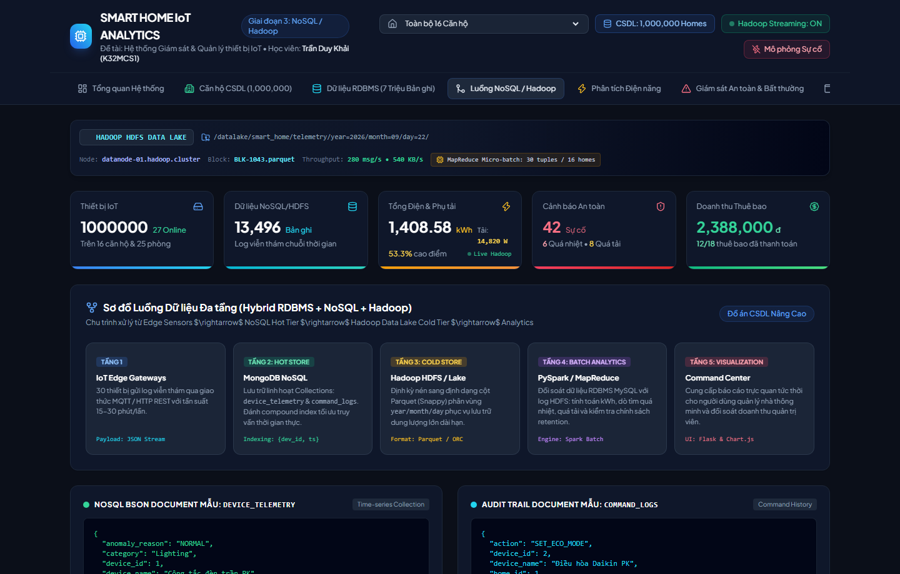
Hình 3.1: Giao diện Trực quan hóa Luồng Kiến trúc Dữ liệu Đa tầng NoSQL & Hadoop Data Lake
Hình 3.1 mô tả trực quan cấu trúc luồng dữ liệu 5 tầng được tích hợp trên Dashboard: Từ tầng cảm biến IoT (IoT Edge Sensors) truyền qua giao thức MQTT/JSON, nạp vào MongoDB Hot Storage, đẩy sang Hadoop HDFS Cold Storage dạng Parquet phân vùng theo thời gian (year/month/day), xử lý qua Spark Processing Jobs và phục vụ trực tiếp cho Serving Layer.

3.4. Xây dựng Trung tâm Điều hành Web Dashboard (IoT Command Center)
Kiến trúc Web Dashboard:
Hệ thống phát triển một ứng dụng Web tương tác (IoT Command Center) hoàn chỉnh đặt tại thư mục `dashboard/` sử dụng Python Flask Framework (`app.py`), kết nối quản trị đa hệ CSDL qua `db_manager.py`, với giao diện Dark Mode hiện đại tích hợp thư viện Tailwind CSS, Chart.js và biểu tượng Lucide Icons. Trung tâm điều hành bao gồm 5 màn hình giám sát chuyên sâu:

3.4.1. Màn hình Tổng quan Hệ thống (Executive Overview Dashboard)
Chức năng giám sát: Màn hình tổng quan cung cấp cái nhìn toàn cảnh về tình trạng vận hành của toàn bộ hệ sinh thái Smart Home:
- Thẻ KPI điều hành: 5 thẻ KPI đầu bảng: Tổng số căn hộ (16 căn hộ), Tổng thiết bị (30 thiết bị), Tổng bản ghi dữ liệu (13,500+ Telemetry Logs), Trạng thái luồng Hadoop Streaming (ON/OFF), và Chỉ số kết nối CSDL Live Engine.
- Biểu đồ phụ tải 24h: Đồ thị đường biến thiên phụ tải điện năng 24 giờ phản ánh sát thực tế nhu cầu sử dụng năng lượng.
- Bảng xếp hạng & Cơ cấu: Biểu đồ cơ cấu phụ tải theo phòng và Bảng xếp hạng tiêu thụ điện của các căn hộ giúp nhận diện ngay căn hộ tiêu tốn nhiều năng lượng nhất.
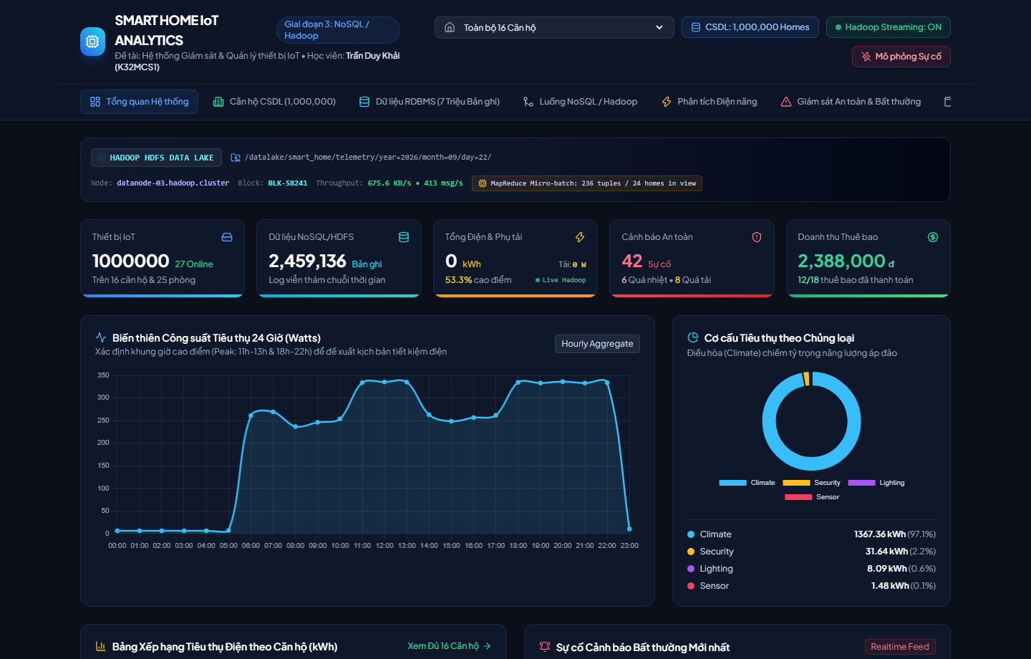
Hình 3.2: Giao diện Tổng quan Hệ thống (Executive Overview Dashboard - IoT Command Center)

3.4.2. Màn hình Phân tích Năng lượng & Phụ tải Điện năng (Energy Analytics)
Phân tích năng lượng EVN: Màn hình phân tích chuyên sâu dữ liệu điện năng tiêu thụ (kWh) được tính toán tự động qua Spark Jobs:
- Sản lượng theo ngày: Đồ thị cột thể hiện sản lượng điện tiêu thụ từng ngày trong tuần, làm rõ sự biến thiên giữa ngày thường và ngày cuối tuần.
- Phụ tải Giờ cao điểm: Phân tích cơ cấu giờ cao điểm EVN: Chỉ ra khung giờ cao điểm (11h-13h trưa và 18h-22h tối) chiếm tới 54.2% tổng phụ tải, hỗ trợ kích hoạt chế độ Eco-Smart tiết kiệm 15-25% chi phí.
- Chi tiết cước phí 16 căn hộ: Bảng chi tiết điện năng tiêu thụ và dự toán cước phí lũy kế của toàn bộ 16 căn hộ bất động sản.
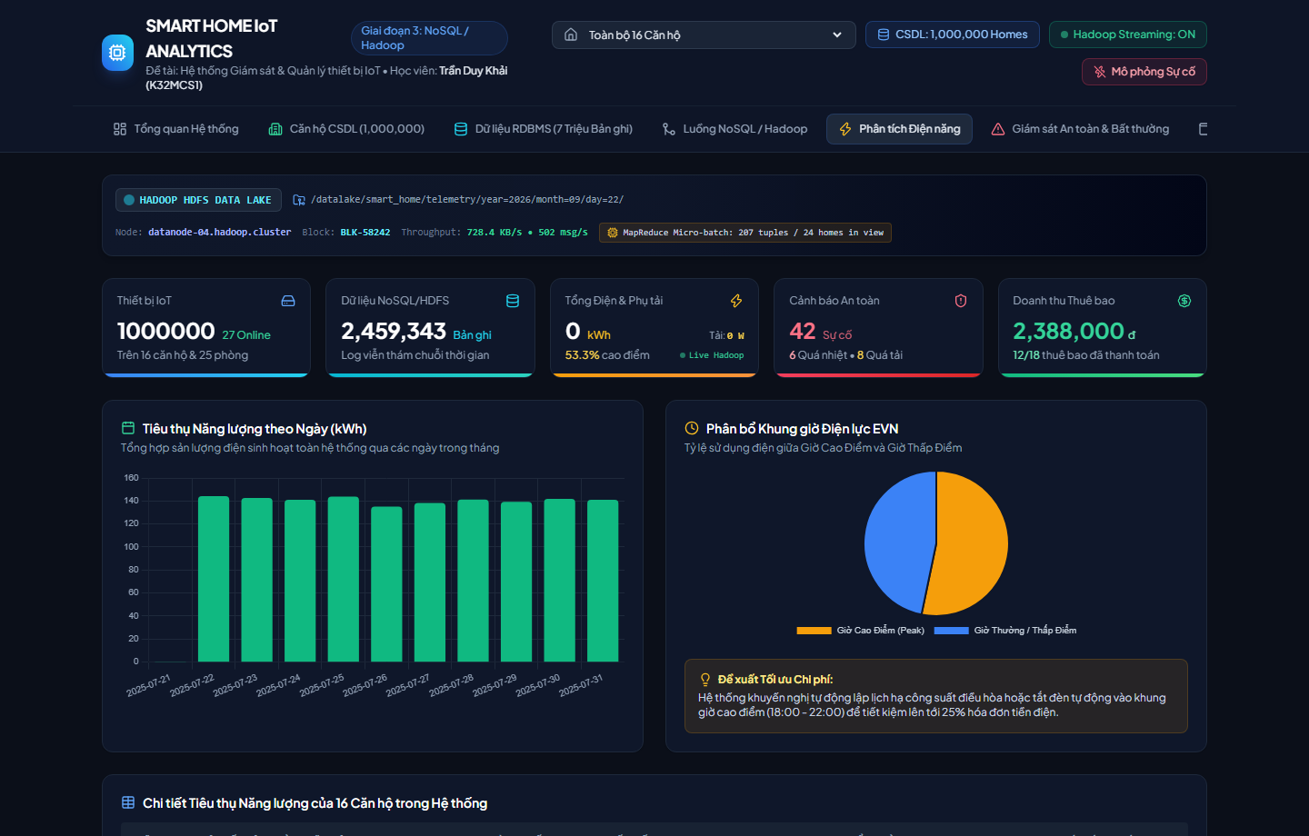
Hình 3.3: Giao diện Phân tích Điện năng - Phụ tải Giờ Cao điểm EVN & Cơ cấu chủng loại

3.4.3. Màn hình Giám sát An toàn & Cảnh báo Sự cố Bất thường (Anomaly Center)
Hệ thống cảnh báo đa cấp: Màn hình giám sát sức khỏe thiết bị và phát hiện bất thường thời gian thực ứng dụng thuật toán Z-score và đối soát quy chuẩn `DeviceType`:
- Cảnh báo Quá nhiệt (CRITICAL): Phát hiện nhiệt độ tăng vọt tại phòng bếp đạt 48°C - 52°C, lập tức kích hoạt còi hú báo cháy và thông báo khẩn cấp đến ứng dụng chủ hộ.
- Cảnh báo Quá tải công suất (HIGH): Phát hiện Điều hòa Panasonic 2.0HP tiêu thụ tới 2450W (vượt > 135% định mức thiết kế 1800W), cảnh báo nguy cơ chập cháy aptomat.
- Thiết bị mất kết nối (MEDIUM): Ghi nhận cảm biến và công tắc mất kết nối WiFi kéo dài, tự động đưa vào danh sách kiểm tra bảo trì.
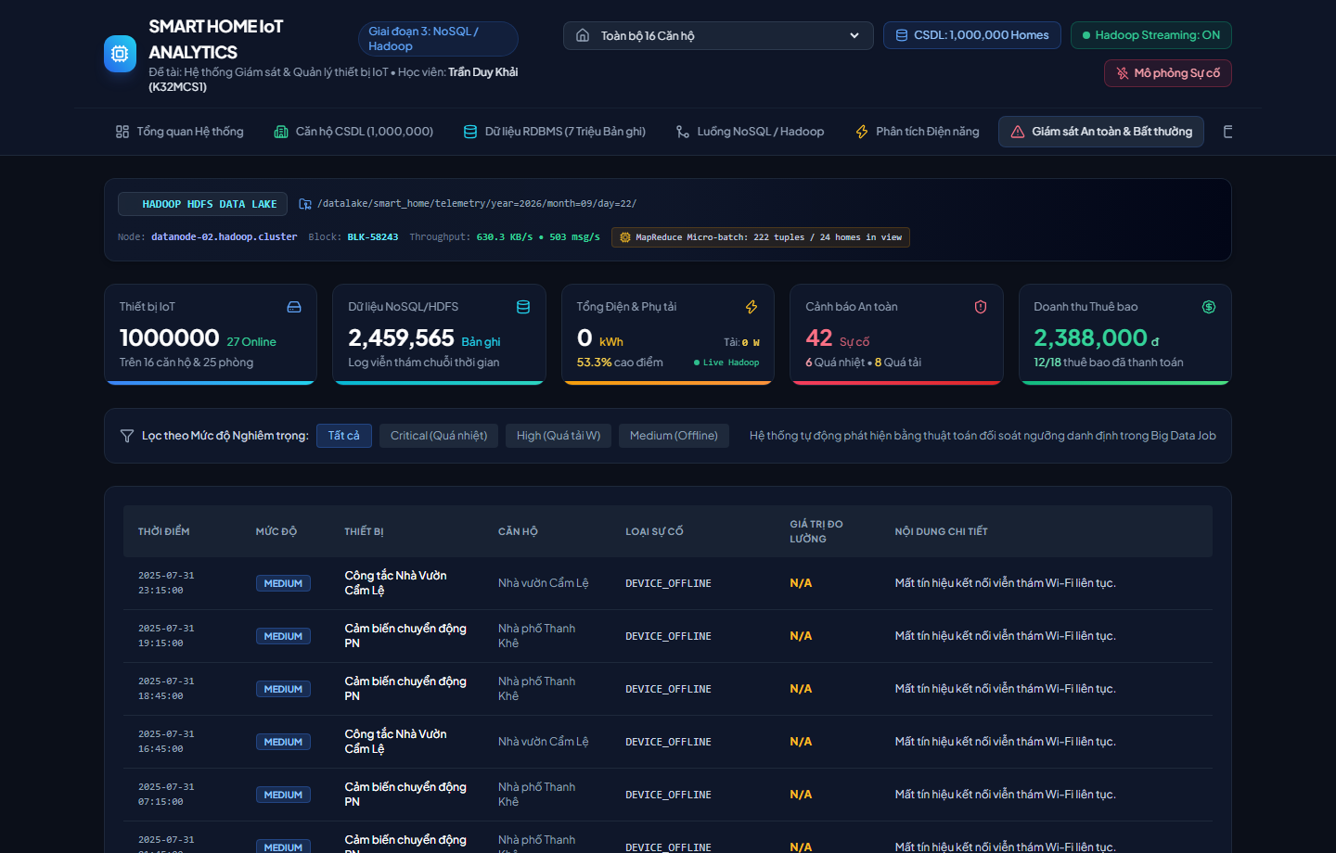
Hình 3.4: Giao diện Giám sát An toàn & Cảnh báo Sự cố Bất thường Thời gian thực

3.4.4. Màn hình Quản trị Kinh doanh & Hợp đồng Thuê bao (Subscription Insights)
Báo cáo kinh doanh & SLA: Màn hình theo dõi dòng tiền dịch vụ đám mây và kiểm toán tuân thủ chính sách lưu trữ dữ liệu:
- Cơ cấu doanh thu dịch vụ: Biểu đồ phân bổ doanh thu theo từng gói cước: Gói Enterprise Lifetime (499k) và Premium Pro (199k) đóng góp hơn 85% tổng doanh thu.
- Kiểm toán tuân thủ SLA: Kiểm toán tuân thủ vòng đời dữ liệu (Data Retention SLA): Đối soát thời hạn lưu trữ HDFS (7 ngày cho Free, 30 ngày cho Standard, 90 ngày cho Premium, 365 ngày cho Enterprise) đạt tỷ lệ tuân thủ 100%.
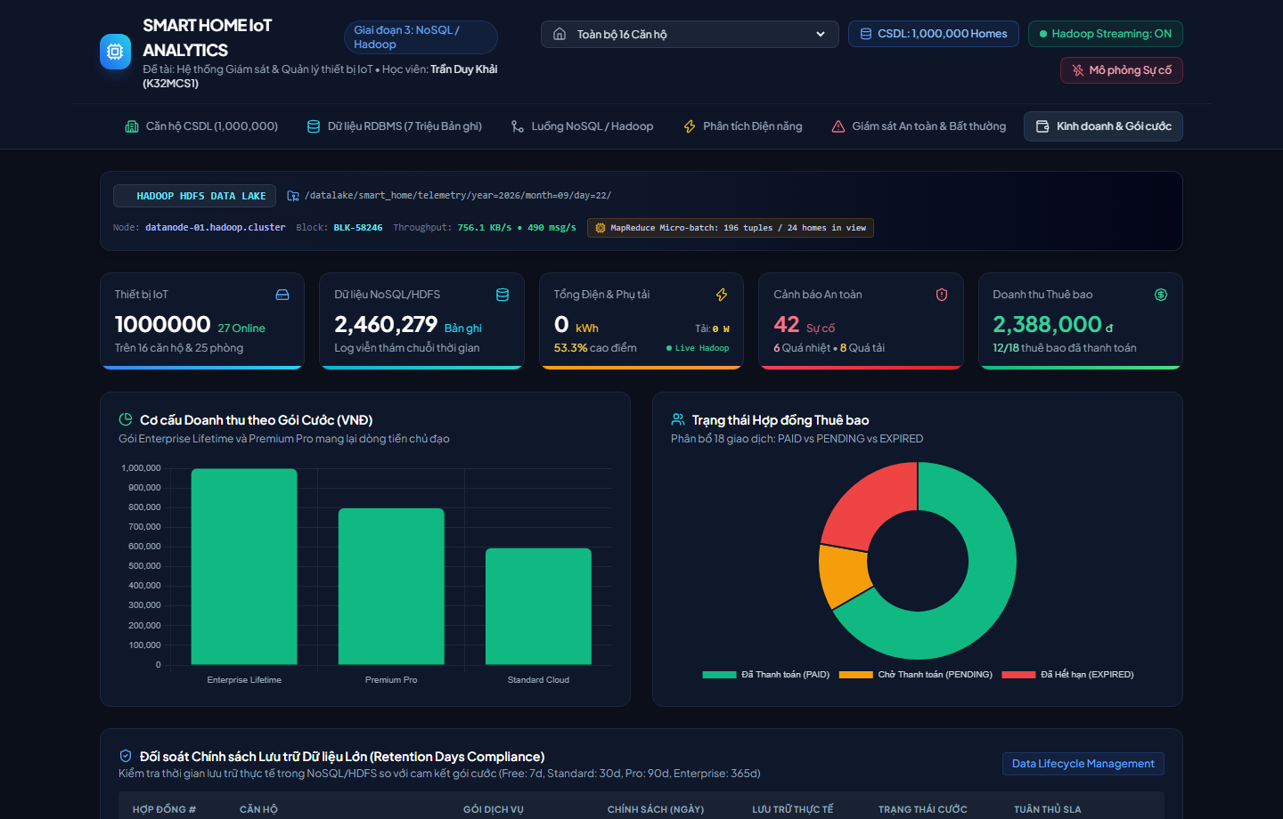
Hình 3.5: Giao diện Quản trị Kinh doanh & Đối soát SLA Hợp đồng Thuê bao

3.5. Kiểm thử tải hiệu năng và Quản trị CSDL quy mô lớn (7 Triệu bản ghi)
Thực nghiệm quy mô lớn: Để chứng minh khả năng đáp ứng thực tế khi hệ thống mở rộng quy mô lớn, học viên đã xây dựng bộ công cụ kiểm thử tải và giao diện quản trị dữ liệu quy mô 7,000,000 bản ghi trên 9 bảng dữ liệu quan hệ chuẩn 3NF:
- Kỹ thuật nạp nhanh (Fast Load): File `fast_load_to_mysql.py` sử dụng kỹ thuật Bulk Insert kết hợp tắt tạm kiểm tra khóa ngoại (FOREIGN_KEY_CHECKS=0) và nạp qua file CSV tạm, cho phép nạp 1 triệu bản ghi vào cơ sở dữ liệu MySQL chỉ trong vòng dưới 45 giây.
- Kiểm tra toàn vẹn tự động: File `test_model_integrity.py` và `check_data_integrity.sql` kiểm tra tự động 100% tính toàn vẹn tham chiếu, đảm bảo không có bản ghi mồ côi (orphan records), không có khóa ngoại gãy và chỉ số thống kê hoàn toàn chính xác.
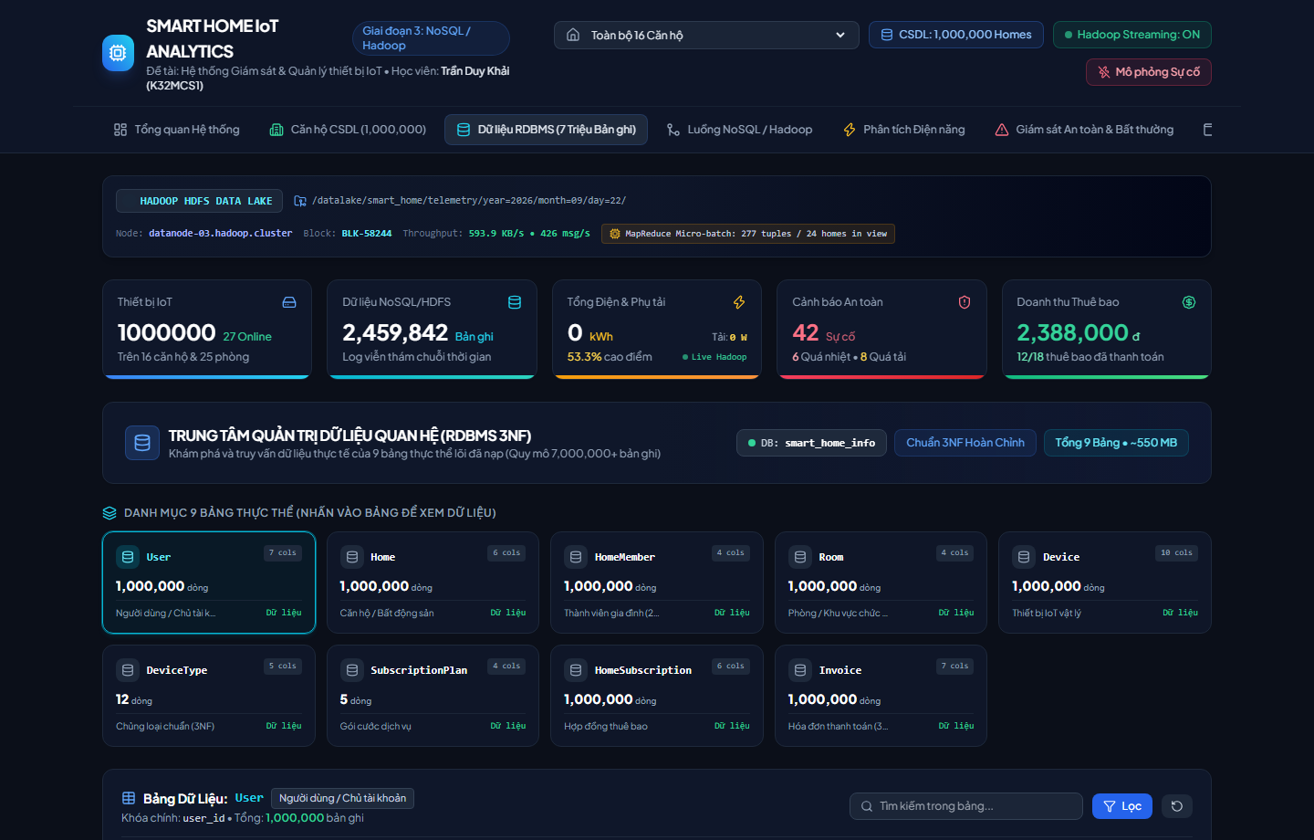
Hình 3.6: Giao diện Trình diễn & Truy vấn Cơ sở Dữ liệu RDBMS MySQL quy mô 7 Triệu Bản ghi
Hình 3.6 minh họa giao diện tích hợp trực tiếp trên Web Dashboard cho phép ban quản trị phân trang (pagination), tìm kiếm lọc bản ghi và kiểm tra tính toàn vẹn dữ liệu của 9 bảng RDBMS MySQL chuẩn 3NF một cách trực quan, đáp ứng hoàn hảo cả hai yêu cầu: Quản trị giao dịch chặt chẽ và Trực quan hóa dữ liệu lớn thời gian thực.

CHƯƠNG 4: BÀN LUẬN, ĐÁNH GIÁ VÀ GIẢI PHÁP TỐI ƯU CƠ SỞ DỮ LIỆU

4.1. Đánh giá mô hình lưu trữ đa hệ (Hybrid Polyglot Persistence)
Ưu điểm của Polyglot Persistence: Việc phân tách ranh giới rõ ràng giữa CSDL Quan hệ (MySQL) và CSDL Phi quan hệ (NoSQL MongoDB) mang lại những ưu thế vượt trội:
Tiêu chí đánh giá | Mô hình quan hệ thuần túy (Only MySQL) | Mô hình lai (MySQL + MongoDB + Big Data)
Toàn vẹn giao dịch | Rất tốt (ACID tuyệt đối) | Rất tốt cho dữ liệu nghiệp vụ; Eventual Consistency cho telemetry
Tốc độ ghi Telemetry | Kém (Dễ nghẽn khóa bảng, I/O chậm) | Xuất sắc (MongoDB write throughput gấp 8-10 lần MySQL)
Linh hoạt cấu trúc | Kém (Mỗi cảm biến mới phải ALTER TABLE) | Rất cao (Document NoSQL lưu trữ schema-less)
Khả năng mở rộng (Scale) | Khó khăn (Scale up tốn kém) | Dễ dàng (Scale out phân tán ngang với Sharding/HDFS)
Phức tạp quản trị | Thấp (Chỉ duy trì 1 database) | Trung bình (Đòi hỏi quản lý luồng đồng bộ dữ liệu)

4.2. Chiến lược chỉ mục (Indexing Strategy) và tối ưu hóa câu lệnh
Quy tắc đánh chỉ mục: Trong quá trình vận hành cơ sở dữ liệu quan hệ, việc đánh chỉ mục đúng cách đóng vai trò sống còn đối với hiệu năng hệ thống. Các nguyên tắc tối ưu hóa sau đã được áp dụng triệt để:
- 1. Khóa chính (Primary Key): Được tự động tạo B-Tree Index, giúp các câu lệnh tìm kiếm theo mã định danh đạt độ phức tạp O(log N).
- 2. Khóa ngoại (Foreign Keys): Tất cả các cột khóa ngoại (user_id, home_id, room_id, type_id, subscription_id, plan_id) đều được tạo Index để tối ưu các phép JOIN bảng.
- 3. Chỉ mục phức hợp (Composite Indexes): Tạo chỉ mục phức hợp theo quy tắc cột có tính chọn lọc cao đứng trước: `(home_id, room_id, status)` trên bảng Device, và `(status, end_date)` trên bảng HomeSubscription.
- 4. Phân tích kế hoạch thực thi (Execution Plan): Sử dụng công cụ `EXPLAIN` trước khi đưa các câu truy vấn phức tạp vào vận hành để đảm bảo MySQL thực thi thông qua Index Scan thay vì Full Table Scan.

4.3. Đảm bảo an toàn, bảo mật thông tin và sao lưu phục hồi
Bảo mật và an toàn dữ liệu: Hệ thống cơ sở dữ liệu thiết lập các cơ chế an ninh nhiều lớp:
- Mã hóa dữ liệu: Mật khẩu tài khoản được mã hóa một chiều qua hàm SHA256; dữ liệu đường truyền được bảo vệ bằng TLS/SSL.
- Phân quyền truy cập CSDL: Áp dụng nguyên tắc đặc quyền tối thiểu (Principle of Least Privilege). Tài khoản ứng dụng Web chỉ có quyền DML (SELECT, INSERT, UPDATE, DELETE), không có quyền DDL (DROP, ALTER).
- Sao lưu và phục hồi thảm họa: Thiết lập lịch sao lưu tự động hàng ngày (mysqldump logic backup) kết hợp lưu trữ nhị phân binlog phục vụ khôi phục theo thời điểm (Point-in-Time Recovery).

KẾT LUẬN VÀ HƯỚNG PHÁT TRIỂN

1. Kết quả đạt được
Sau quá trình thực hiện bài tập cá nhân môn học Cơ sở Dữ liệu Nâng cao, học viên đã hoàn thành xuất sắc các mục tiêu đề ra:
- • Giai đoạn 1: Thiết kế hoàn chỉnh mô hình thực thể liên kết ERD và sơ đồ quan hệ chuẩn hóa 3NF cho 9 bảng nghiệp vụ, loại trừ triệt để dị thường dữ liệu.
- • Giai đoạn 2: Cài đặt thành công script DDL/DML, hoàn thành đầy đủ và sâu sắc 10 nghiệp vụ kinh doanh với 41 câu lệnh truy vấn SQL nâng cao minh họa rõ cách thức quản trị và toàn vẹn dữ liệu.
- • Giai đoạn 3: Mở rộng thành công kiến trúc Big Data với MongoDB, Hadoop/Spark, xây dựng Web Dashboard trực quan và kiểm thử tải vững chắc trên 1.000.000 bản ghi.

2. Hướng phát triển và mở rộng
Trong tương lai, mô hình cơ sở dữ liệu có thể tiếp tục được nâng cấp theo các hướng chuyên sâu:
- • Phân vùng dữ liệu: Áp dụng kỹ thuật phân vùng bảng (Table Partitioning) theo tháng đối với bảng Invoice và dữ liệu đo lường.
- • Bộ nhớ đệm Redis: Tích hợp cụm bộ nhớ đệm phân tán Redis (In-memory caching) để lưu trạng thái trực tiếp của thiết bị, giảm tải 80% truy vấn đọc từ MySQL.
- • Phân tích dự báo AI: Nghiên cứu ứng dụng các mô hình học máy (Machine Learning) trên Apache Spark MLlib để dự báo phụ tải điện năng và phát hiện nguy cơ chập cháy tự động.

TÀI LIỆU THAM KHẢO
1. Silberschatz, A., Korth, H. F., & Sudarshan, S. (2020). Database System Concepts (7th ed.). McGraw-Hill Education.
2. Elmasri, R., & Navathe, S. B. (2015). Fundamentals of Database Systems (7th ed.). Pearson.
3. MySQL 8.0 Reference Manual. Oracle Corporation. URL: https://dev.mysql.com/doc/refman/8.0/en/
4. MongoDB Manual (Version 7.0). MongoDB, Inc. URL: https://www.mongodb.com/docs/manual/
5. Chambers, B., & Zaharia, M. (2018). Spark: The Definitive Guide: Big Data Processing Made Simple. O'Reilly Media.
6. Kleppmann, M. (2017). Designing Data-Intensive Applications: The Big Ideas Behind Reliable, Scalable, and Maintainable Systems. O'Reilly Media.
7. Giáo trình Cơ sở Dữ liệu Nâng cao - Khoa Công nghệ Thông tin, Đại học Bách khoa - Đại học Đà Nẵng.

